COLEGIO EMILIA RIQUELME
GUIA DE APRENDIZAJE EN CASA
ACTIVIDAD VIRTUAL SEMANA DEL 19 AL 23 DE OCTUBRE
Asignatura: Ciencias Naturales | Grado: 4° | Docente: Estefanía Londoño
Miércoles, 21 de octubre del 2020

Agenda virtual: Socialización de los órganos. Clase virtual 12:00am)

Jueves, 22 de octubre del 2020

Agenda virtual: Los sistemas en los seres humanos. (Clase virtual 12:00am)
Escritura en el cuaderno.

Varios órganos se agrupan en sistemas y realizan una función coordinadamente.

Los sistemas son:

- Sistema Circulatorio: Se encarga de movilizar distintas sustancias por el organismo como el agua y desechos producidos en las células evitando que sean perjudiciales para el cuerpo.
- Sistema digestivo: Se encarga de transformar los alimentos que consumimos aprovechando lo que es útil para el cuerpo como los nutrientes y desechando lo que no sirve.
- Sistema respiratorio: Esta formado por las vías respiratorias y los pulmones.
- Sistema muscular: Se encarga de mover nuestras extremidades y hacer funcionar algunos órganos como el corazón.
- Sistema Óseo: Se encarga de darle al cuerpo soporte y protección de algunos órganos.

https://youtu.be/RKvz9DsZSLw
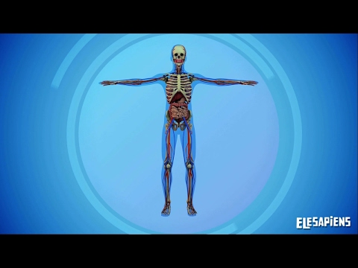

Viernes, 23 de Octubre del 2020

Agenda virtual: Taller evaluativo.

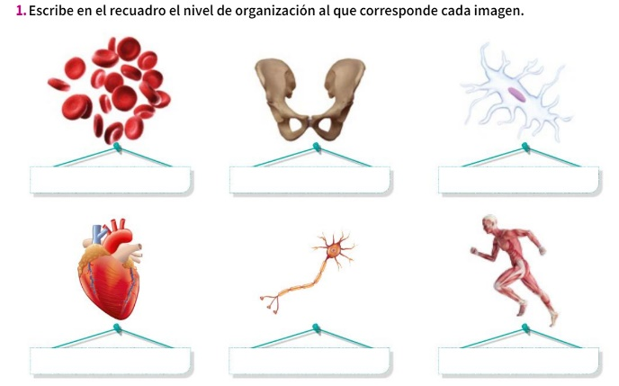
6
5
4
3
2
1.

2.
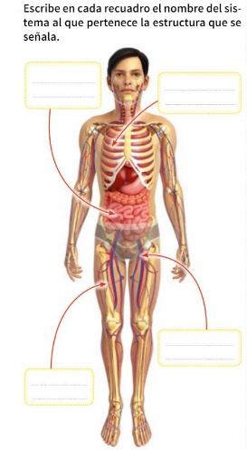
4.
2.
3.
1.

OJO por favor realiza el envío de las evidencias a tiempo.

